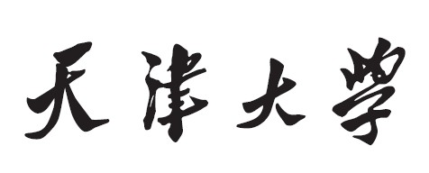

**光学设计内窥镜设计报告**



专 业：电子科学与技术

年 级：2021级

班 级：1班

姓 名：赵远帆

学 号：3021001371

**【设计要求】**

设计一个CCD靶面1.2mm*1.2mm的内窥胃镜

**【设计步骤】**

1. **确定视场角2ω**

内窥镜看胃部结构的视场角2ω为满足实际需求不可以小于60°，为保证选取透镜的方便2ω也不可以过大，我们选取2ω=80°

1. **确定象面尺寸2 $y^{，}$**

根据CCD靶面尺寸可以确定2 $y^{，}$ =1.2 $\sqrt{2}$ =1.7mm

1. **确定焦距 $f^{，}$**

无穷远成像，取L为正无穷， ${y^{，}=f}^{，}\tan{ω}$

求得 $f^{，}$ = $\frac{y^{，}}{\tan{40}}$ = $\frac{0.85}{0.839}$ ≈1m

1. **确定相对孔径 $\frac{D}{f^{，}}$（F数是相对孔径的倒数）**

镜头相对孔径是制约摄像系统景深、分辨率、像面照度的重要参数，景深要求相对孔径越大越好，但是分辨率和像面照度要求相对孔径越小越好，这些要求是彼此矛盾的需要后期协调优化。

相对孔径较大时，可视范围内光锥夹角较大，解析力好（通常放大倍率也越大）故选取相对较大的数值孔径，结合专利镜头库中的具体镜片数据，最终选取相对孔径 $\frac{D}{f^{，}}$ = 1: 4（入瞳直径约4mm符合内窥镜直径大小）

**【设计过程】**

（一）选取专利镜头

根据前面计算的数据预选镜头，限制F数在2-4.5之间不要过大或过小，限制半视场ω在30-50°之间，选取原件个数不宜过少，否则优化过程会受限制，选取3-6个镜片。对于广角镜头边缘会产生畸变，对畸变进行5%的限制。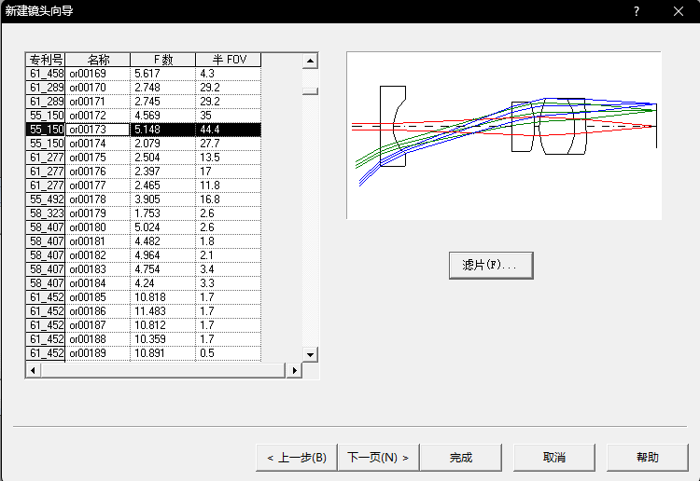

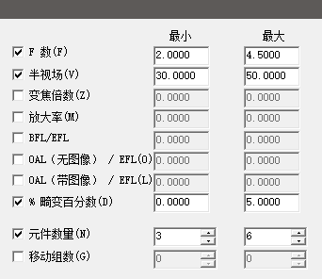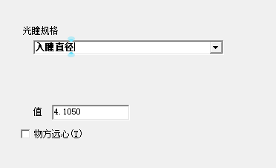

由于内窥镜观察胃腔工作环境观看的是内脏（红色）光线权重给红色光波长增加，使用d，F，C光谱

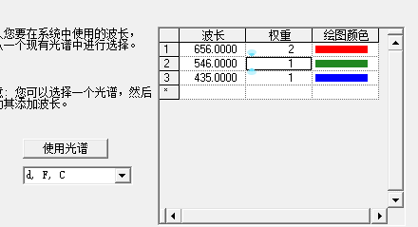

根据归一化视场公式 $ω=\frac{\sqrt{i}}{\sqrt{N−1}}$

插入五个视场，N=3，分别为0、0.5、0.707、

分别调节权重（重点看中心和边缘部分）

（二）缩放有效焦距为计算值 $f^{，}$ = 1m

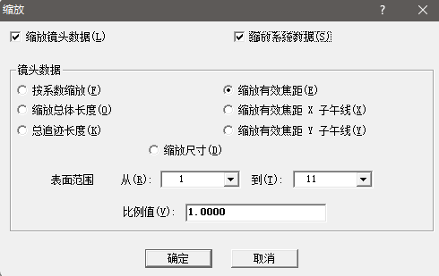

1. 二维绘图与MTF曲线

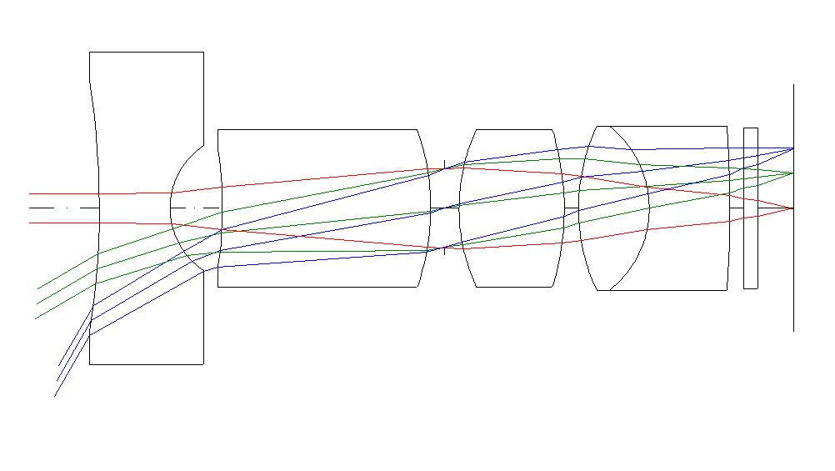在轴外部分可能存在一些误差，例如：

1.场曲（整个光束的交点不与理想像点重合）

2.慧差（不在视野中心的光看起来是楔形的问题，离轴越远越明显）

3.垂轴色差（不同波长的光束通过透镜后焦点于沿轴不同位置）

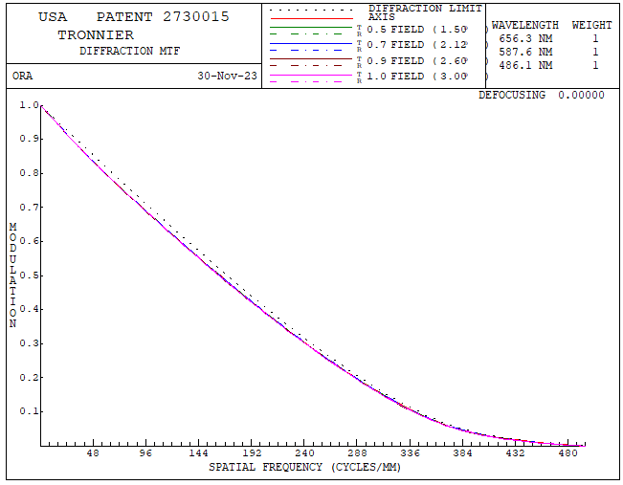

MTF图像表示了成像系统在分辨率升高的情况下保证对比度的能力如图所示，红蓝紫三条线、虚线、实线基本吻合说明成像系统分辨率和对比度相对较匹配，但是有很大一部分图线在20%以下。

1. 绘制点列图

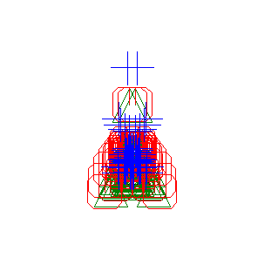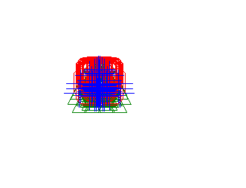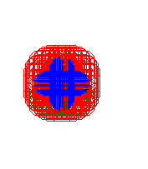

1. 宏指令换为目录中的中国玻璃，综合考虑折射率、色散、价格因素替换环保玻璃

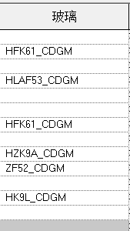

（六）自动优化并添加约束

固定焦距f和F数不变，其他镜头数据设置为可变量，进行自动优化。

调节各光线所占权重，手动调节各面的距离和厚度尝试优化，增加一般约束和特殊约束进行优化

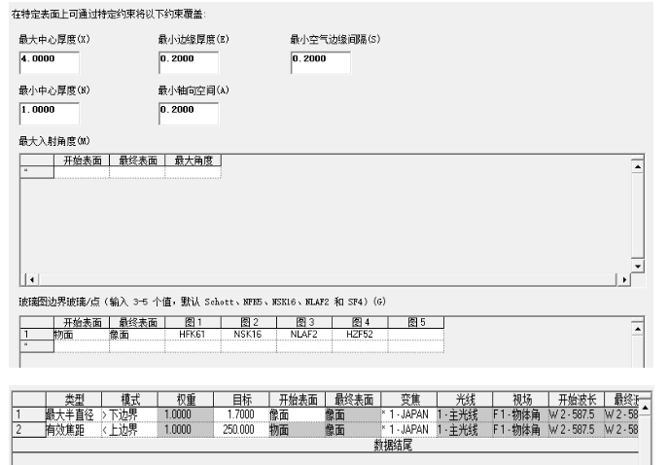

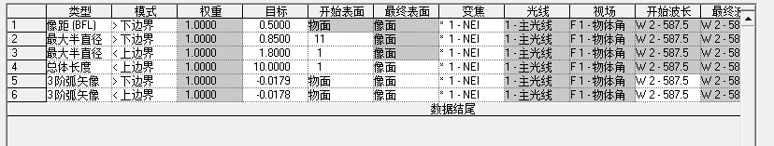

添加约束目的：特殊约束限制总体长度要小于10mm，由于要求直径小于4mm,且要留出垫圈的厚度，故限制最大半直径小于1.8mm。其他特定约束和一般约束用来限制边缘厚度、半径等条件防止输出图纸出现倒角或透镜弯曲程度过大不好加工。

内窥镜线对数为480，即MTF最高频率为480

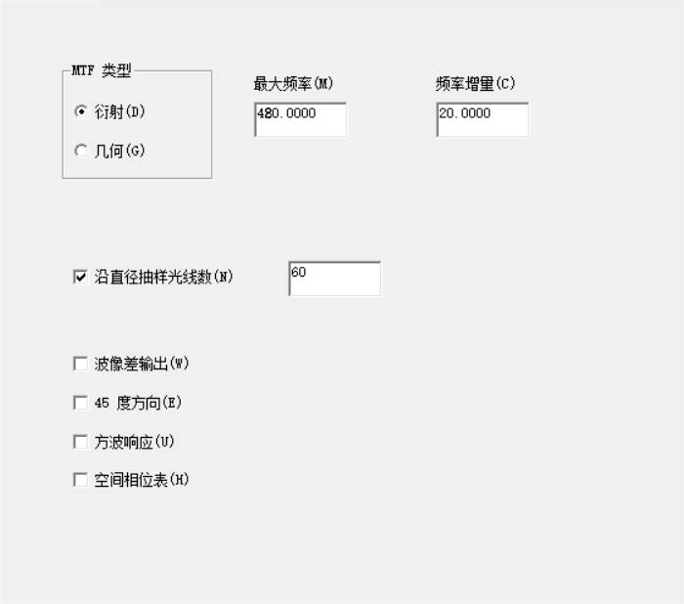

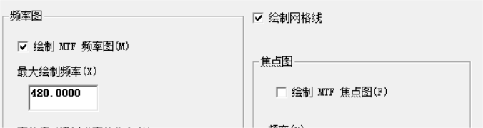

（七）优化后的MTF图和点列图

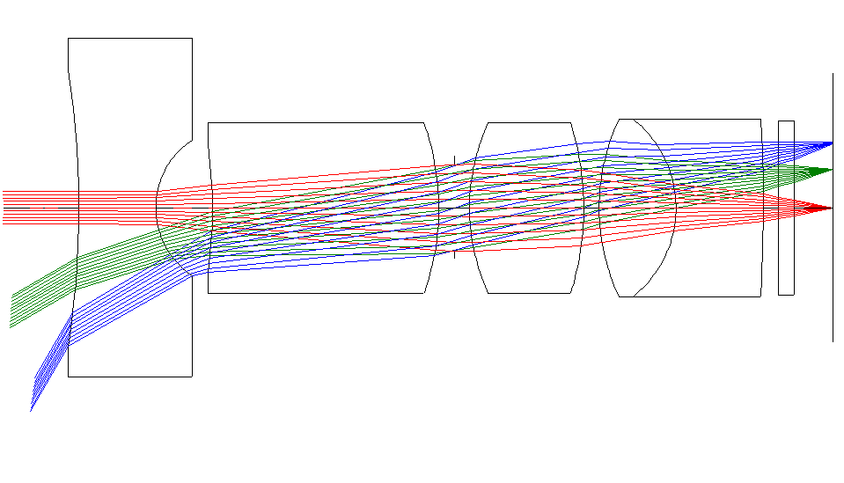

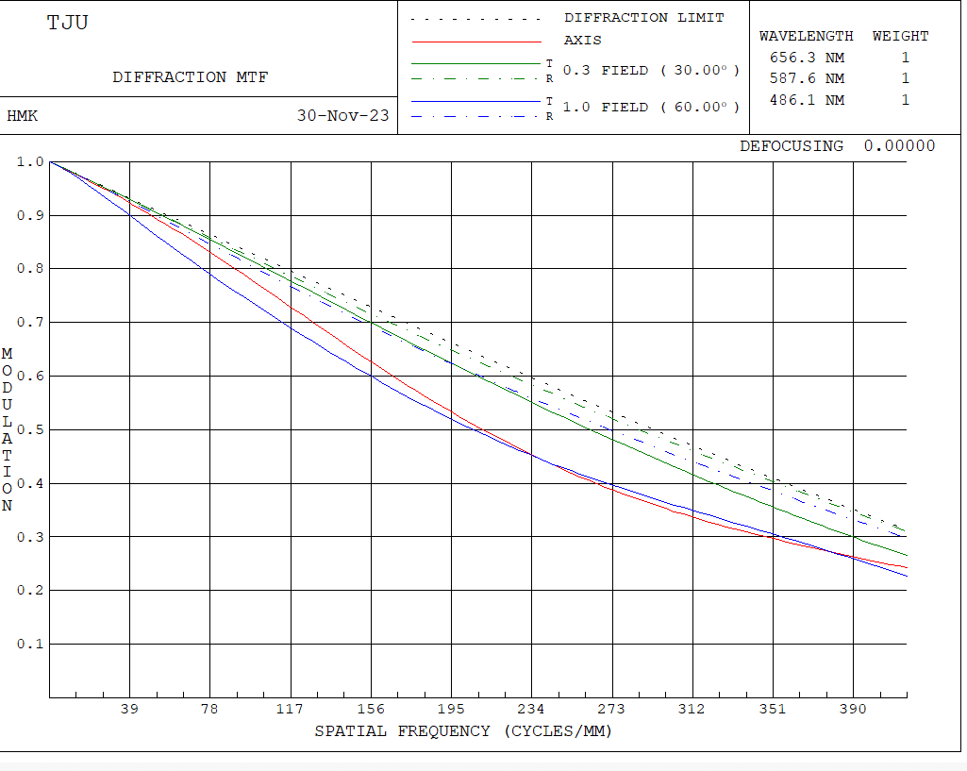699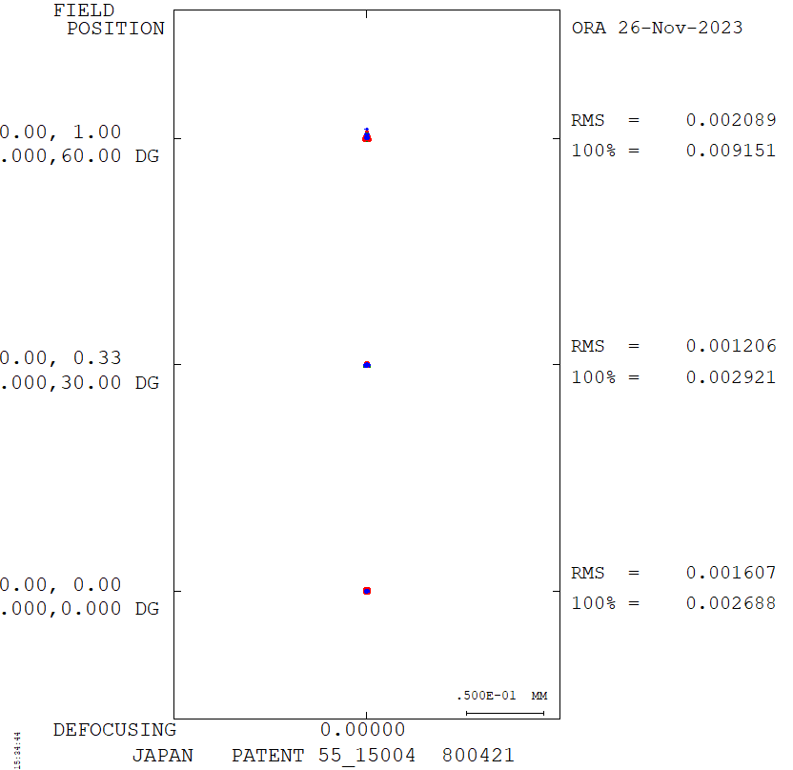

使用点列图，读出表格中的数值，值越小成像质量越好。

在形成的弥散斑直径在 2 .44*F（F数为4）*(主波长λ=600nm)=0.000058mm

以内的时候，该光学系统可以认为是理想(完美)光学系统

最终镜头数据

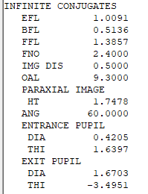

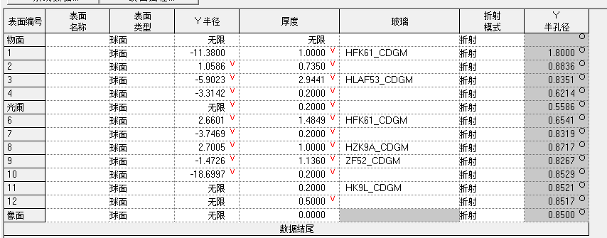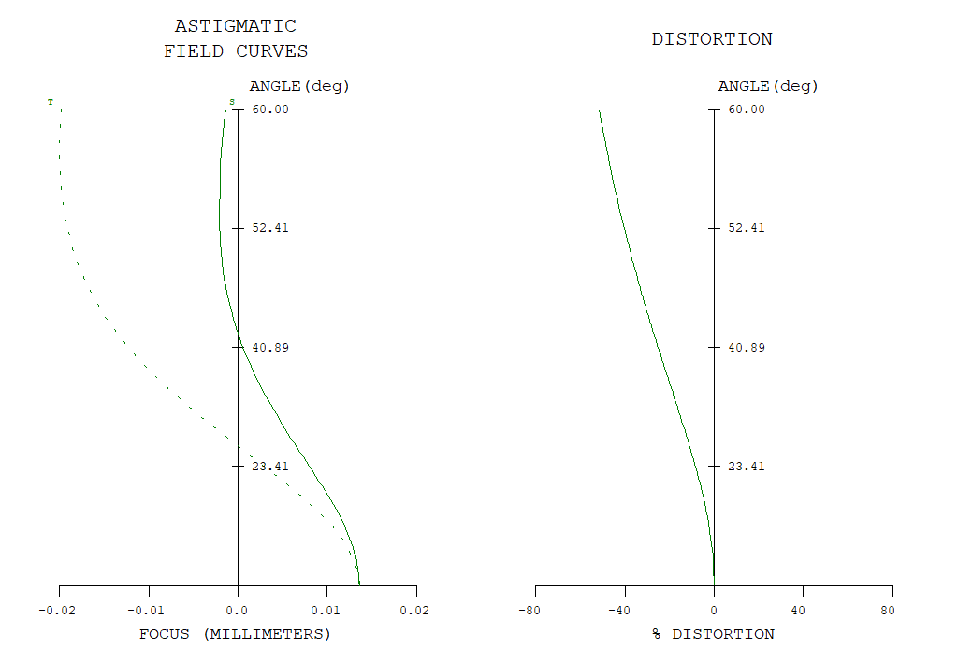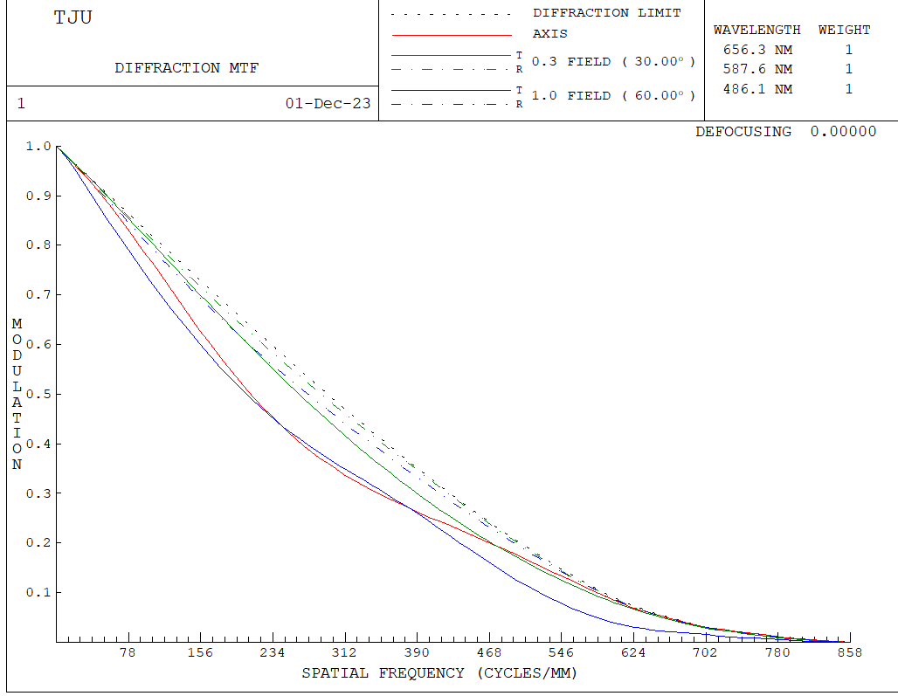

**【设计总结与感悟】**

1.内窥镜结构简单不需物镜和目镜整合，但是需要对镜片的口径和长度有所要求，优化过程中，要固定F数和焦距f一定，再调整其他镜片的厚度和位置

2.本次设计根据点列图来看，较为集中，竖直方向稍有色差和色散，水平方向较好，还需要更细致的调节不同光线的权重配比，尝试更多的局部优化和约束限制。但是MTF图仍有一部分曲线低于20%，可能还存在以下问题

1. 清除渐晕
2. 出现半径过小、玻璃过厚、镜片与光阑的位置过近等现象
3. MTF某一曲线远低于其他两条曲线时可以尝试适当地调整权重
4. MTF虚线和实线分散程度很大时尝试对特殊约束里的1/3阶像差等约束
5. 时常查看镜头进行镜片的调整，增减镜片、调整镜片顺序。

3.最终设计结果焦距约为1mm，视场角120°，符合设计要求。

4.最后，感谢张红霞老师14周以来的讲解和传授，让我们初步的了解光学设计的基本操作步骤和原理，本人水平有限，有纰漏还望老师批评指正！